安全三类人员继续教育操作流程

一、注册流程

学员登陆宁波住建培训中心在线教育平台（cixi.zhujianpeixun.com），按要求注册。请牢记：登录账号为个人身份证号，登录密码为111111。（请填写真实手机号，平台各步骤会有相关短信提示）
二、报名流程

2.1注册成功在“购买课程”模块，选择“三类人员”在线报名

2.2根据自己证书类别，选择证书类型。
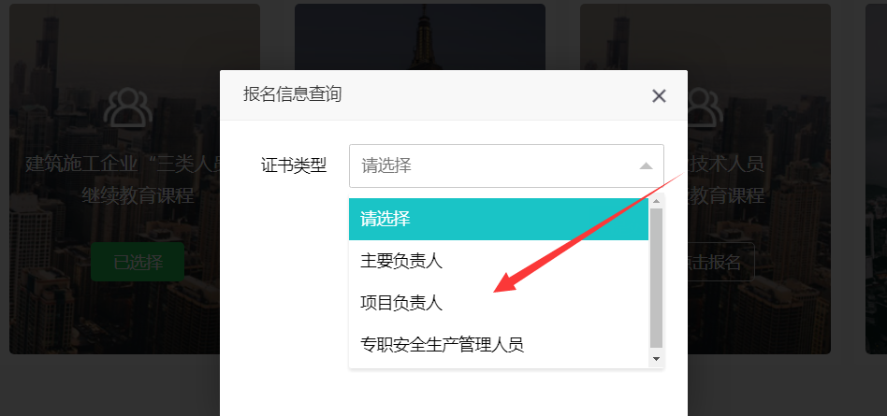

2.3特别注意：填写报名信息，区县信息要准确。职称相关信息可以不填。

培训周期填写说明（例如：三类人员发证日期为2016年6月1日，则培训周期为2016.6.1-2019.5.31）

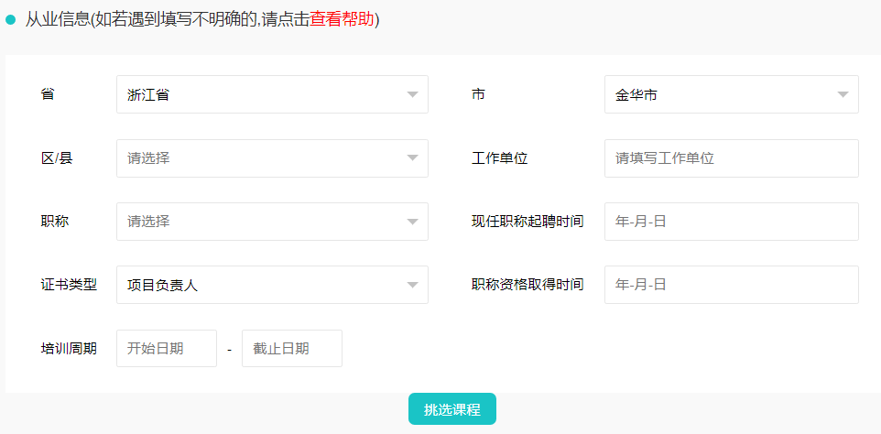

2.4填写完信息后，点击挑选课程，银联在线支付购买。
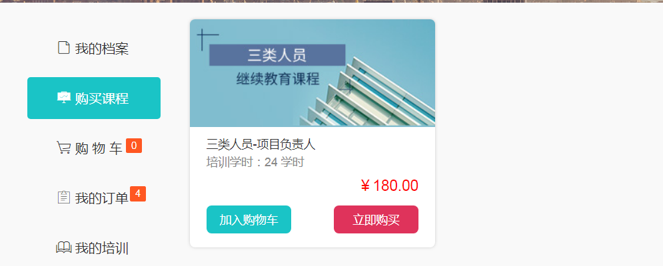

2.5填写发票信息，将根据提供的发票信息开具发票。请务必保证发票信息正确。

如果选择不开发票，中心将统一开票提交税务，并不再提供发票。
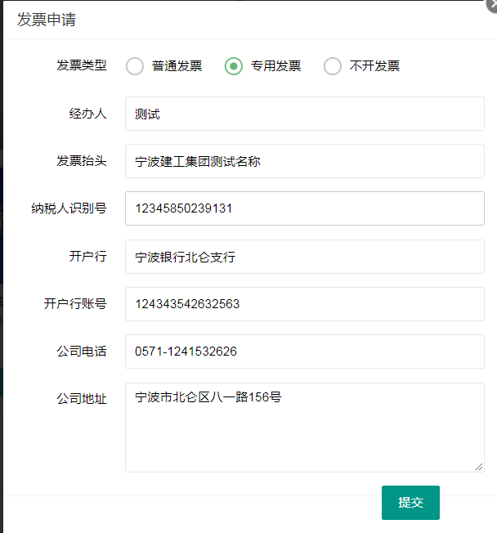

2.6在线支付，目前宁波市暂时只提供银联在线支付。
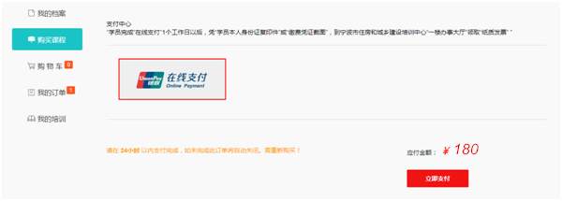

三、学习过程

3.1支付成功后，在我的培训里，点击开始学习！
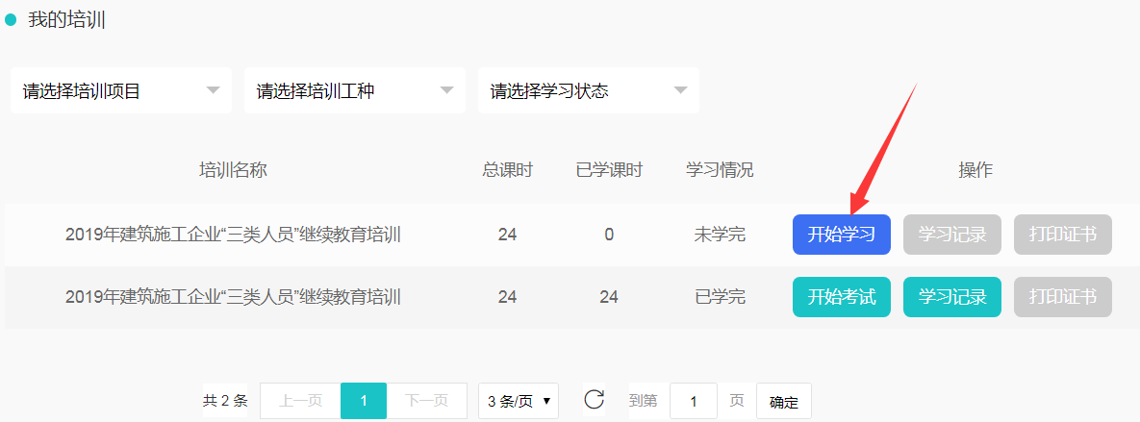

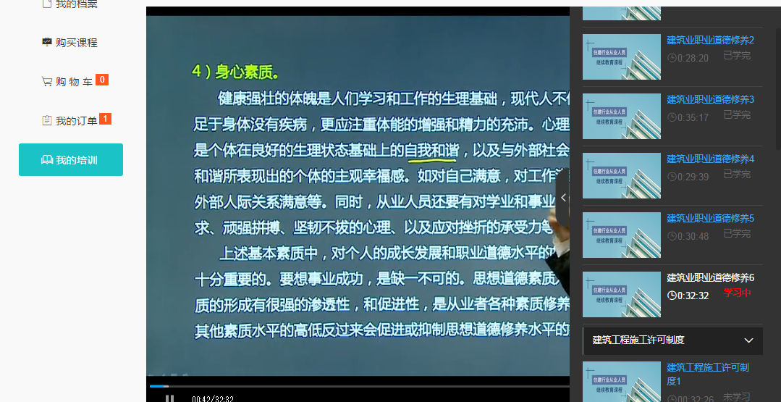

3.2所有学时完成后，在我的培训模块，点击“开始考试”
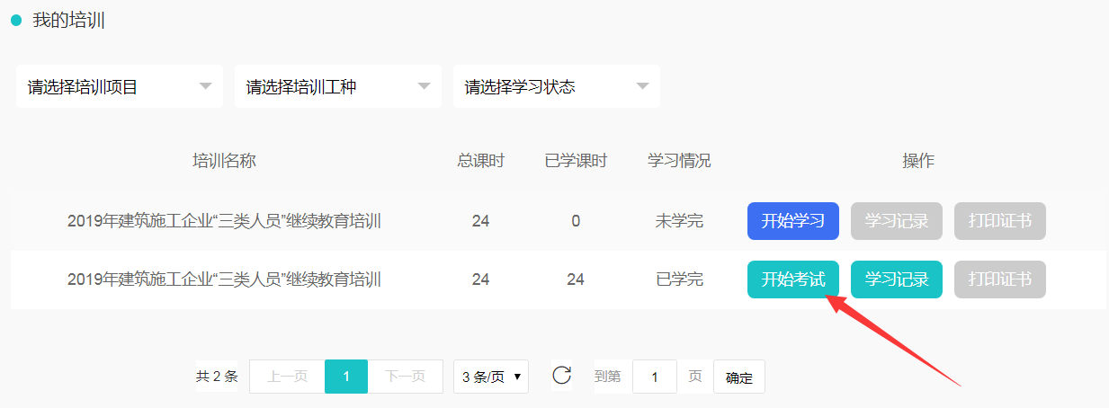

考试不限次数，60分合格，考过为止。

3.3考试通过后，可以开始打印学时记录表及继续教育合格证书

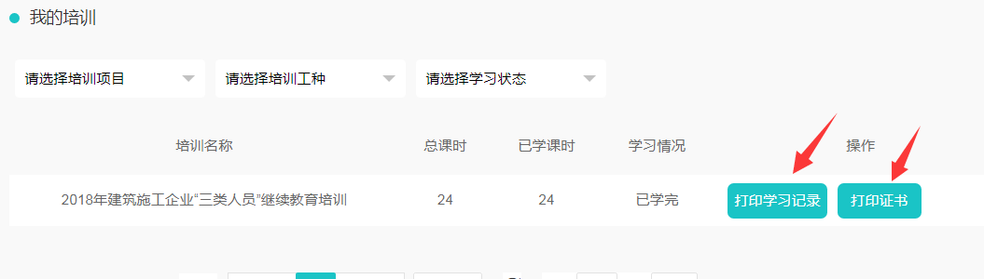

因证书上有个人照片，打印证书前，需要在我的档案里上传个人照片。

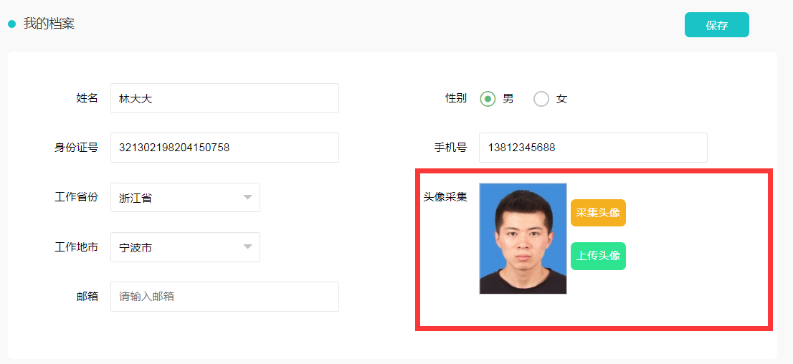
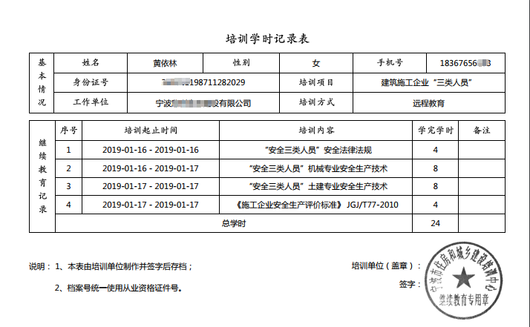

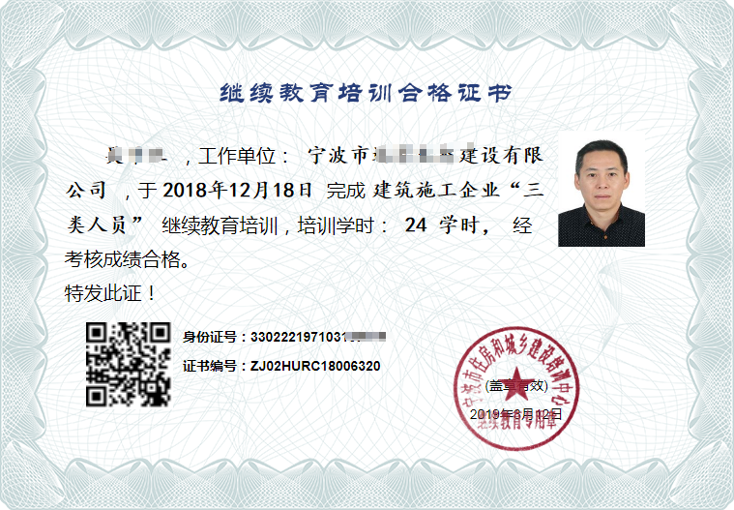

四、其他

我中心属经市住房和城乡建设主管部门备案，对参加本次及今后中心组织的三类人员继续教育学员，其所学内容学时数据(24学时)由中心负责导入宁波市专技人员继续教育学时登记系统，记入当年职称评审的专业技术人员“专业科目”继续教育学时。

